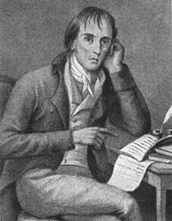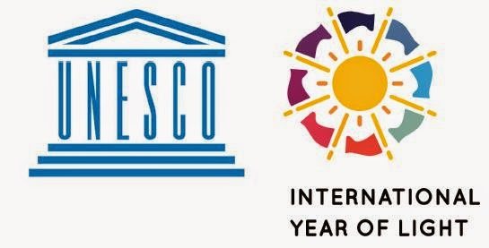**2015**

**ANO INTERNACIONAL DA LUZ**

**250 ANOS DO NASCIMENTO DE BOCAGE**

**FICHA DE ATIVIDADE**

|  |  |  |
| --- | --- | --- |
| Código do Projeto | C-2 | |
| TÍTULO | A radiação e a cor dos objetos | |
| ORGANIZADOR | Luís Osório | |
| COLABORADOR(ES) | Ema Paes | |
| OBJETIVOS | Perceber o funcionamento e a origem da cor | |
| PÚBLICO-ALVO | Alunos de 12º ano – Aplicações informáticas  Alunos do 8º ano -TIC | |
| DESCRIÇÃO DA ATIVIDADE | **Introdução** | Criação de software gerador de cor de acordo com o método aditivo RGB. |
|  | Os alunos do 12º ano constroem o software |
|  | Os alunos do 12º ano vão dar uma aula aos alunos do 8º que envolve uma componente prática de construção, baseada na observação de experiências que demonstram e explicam a cor dos objetos. |
| RECURSOS | Computadores e software | |
| CALENDARIZAÇÃO | Abril/maio | |
| OBSERVAÇÕES |  | |